Что такое плоскостопие.

ПЛОСКОСТОПИЕ – это деформация стопы, ее сводов. Понижение продольного свода приводит к продольному плоскостопию, а поперечного свода – к поперечному плоскостопию. Нередко продольное и поперечное плоскостопия сочетаются.
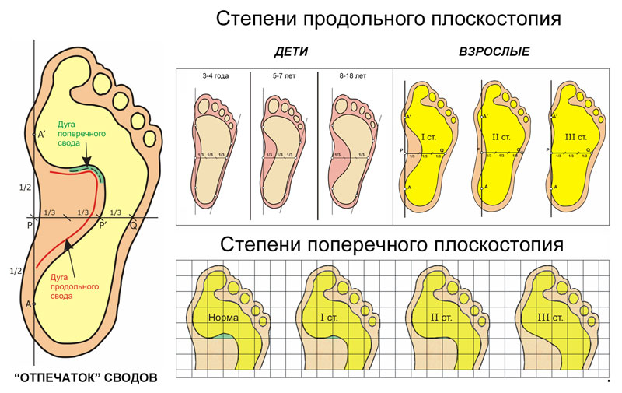

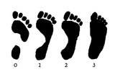

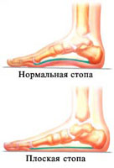
Нормальная стопа имеет один поперечный и два продольных свода: внутренний (пружинящий), осуществляющий в основном рессорную функцию, и наружный (грузовой), выполняющий по преимуществу опорную функцию. Мощная система связок и мышц обеспечивает сохранение сводов стопы и их функции.

Этот дефект строения стопы у детей встречается чаще, чем любой другой. При плоскостопии свод стопы недостаточно прочен и не образует правильного изгиба. В результате вся поверхность прилегает к полу, когда ребёнок стоит. Причиной плоскостопия обычно бывает слабость мышц и связок стопы.
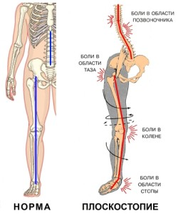
Плоскостопие бывает врожденное и приобретенное. Врожденное встречается редко и с первых дней жизни требует специального лечения. Приобретенные дефекты стопы в зависимости от причины возникновения делятся на рахитические, травматические, паралитические и статические.

Ношение не подходящей обуви не может вызвать плоскостопия у детей с нормальной стопой, но если у ребёнка есть хотя бы незначительное плоскостопие, то неподходящая обувь ухудшит состояние его ног и плоскостопие станет более выраженным.
Вот как можно попробовать избавится от плоскостопия.
- Пальцами босых ног подбирай с пола или ковра небольшие шарики или предметы. Подержав шарик некоторое время пальцами ног, затем положи его в стоящую на полу миску.
- Встань лицом к стене на расстоянии 20 – 30 см и упрись в нее ладонями. Плавно покачивайся вперёд – назад. Не отрывая подошв и пяток от пола.

- Для исправления плоскостопия врачи – ортопеды советуют носить стельки – супинаторы или специальную ортопедическую обувь.

Иногда плоскостопие не приносит никаких неопрятностей, в других случаях ступени и ноги у ребёнка с плоскостопием болят от физической нагрузки. Независимо от того болят у ребёнка ноги или нет, ему не нужно воздерживаться от активных игр. Наоборот, при плоскостопии рекомендуется бегать и прыгать как можно больше. Физическая тренировка укрепляет слабые мышцы и связки стопы и помогает избавиться от плоскостопия.
Сводчатая стопа
Это состояние противоположно плоскостопию. Если при плоскостопии свод стопы почти не выражен, то сводчатая стопа выгнута слишком сильно по сравнению с нормальной. Обычно этот недостаток становится, заметен не раньше, чем ребёнку исполнится 7 – 8 лет.
Признаки сводчатой стопы следующие: на подошвах образуются мозоли ( места с толстой загрубевшей кожей), пальцы ног как бы вдавливаются в стопу, а пятка кажется ненормально большой. Сводчатая стопа встречается гораздо реже, чем плоскостопие. Чтобы избавиться от этого недостатка, нужно растянуть и сделать более эластичными чрезмерно жёсткие ткани стопы.
Детям со сводчатой стопой иногда советуют носить специальную обувь, в стельке которой имеется поперечный валик, проложенный там, где пальцы ног соединяются со стопой. В некоторых случаях сводчатую стопу удаётся исправить только операцией, после которой нога становится совершенно нормальной.
Косолапость
Ребёнок, страдающий этим недостатком, при ходьбе заводит носки ног внутрь и ставит пятки врозь. У некоторых детей косолапость проявляется в результате, каких – либо нарушений в строении ног или тазобедренных суставов. В этом случае делают операцию по исправлению тазобедренного сустава, после чего косолапость проходит сама собой. Однако у большинства детей косолапость, не связана с какими – то, серьёзными нарушениями в строении костей, единственное, что требуется для исправления недостатка – ортопедические ботинки. В таких ботинках ребёнок приучится ходить, выставляя носки ног вперёд и в стороны. Несколько десятилетий назад многие родители, чтобы исправить косолапость у детей, надевали им обувь не на т ногу: правый ботинок, на левую, а левый на правую. Этот простой способ действительно заставлял ребенка ставить ноги при ходьбе прямо. Но попробуйте сами надеть ботинки не на ту ногу и походить в них.
Весёлые ножки
Полезные упражнения для стопы.
- Не отрывая пяток от пола, поднимай пальцы ног как можно выше.
- Поочерёдно пальцами каждой ноги поднимай с пола верёвочку.
- Стоя носками на доске, пятки на полу, поднимайся на носки и опускайся на пятки.
- Лёжа в постели ( можно перед сном) ,сгибай и выпрямляй стопы.
- Ходи босиком.
- Ходи на пятках назад – вперёд.
- Ходи поочерёдно на пятках ( 8 шагов ) и на носках ( 8 шагов ).

Плоскостопие доставляет много страданий: быстрое утомление при ходьбе, боли в стопах, голенях и пояснице, ограничение движений в суставах стоп, отечность к вечеру на стопах, поворот стопы наружу и нарушение походки, искривления позвоночника, снижения двигательной активности и нарушение физического развития. Плоскостопие нередко вызывает головные боли, нарушения в психо-эмоциональной сфере, снижает физическую работоспособность. Детям с уплощенными стопами достаточно трудно подобрать обувь.

Рекомендации родителям

Прежде всего, обязательно проверьте, нет ли у вашего ребенка плоскостопия. Если у него после длительного стояния или ходьбы появляются боли и чувство утомления в ногах, это вас должно насторожить. Проведите простую процедуру: на пол положите лист бумаги, посадите ребенка на стул и поставьте обе ноги на этот лист, предварительно смазав подошвы каким-либо кремом, маслом, жиром. Затем попросите его встать с равномерной нагрузкой на обе ноги, опять сесть и приподнять ноги. На бумаге останется отпечаток подошвенной поверхности стоп. На отпечатке между третьим и четвертым пальцем поставьте точку и соедините ее с линией центра пятки. В норме граница внутреннего контура стопы совпадает с этой линией или близка к ней, а при плоскостопии этот контур заходит за линию: при плоскостопии I степени отпечаток занимает треть степени – две трети, а при II степени – две трети, а при III – все подсводное пространство. Основные признаки поперечного плоскостопия – распластанность переднего отдела стопы, болезненные натоптыши на подошве, мозоли на пальцах, стопа постепенно поворачивается наружу.
Итак, увы, у вашего ребенка плоскостопие или явная предрасположенность к нему. Постарайтесь создать для него рациональный режим нагрузки на ноги и регулярно выполняйте с ним специальные упражнения для стоп, которые мы предлагаем вам в конце этой статьи.
Вообще же с плоскостопием лучше всего начинать бороться заранее, задолго до того, как ваш малыш встанет на ноги. Ведь, как мы уже говорили, основная причина плоскостопия – слабые мышцы стопы, поэтому ваша задача помочь ребенку укрепить их.
